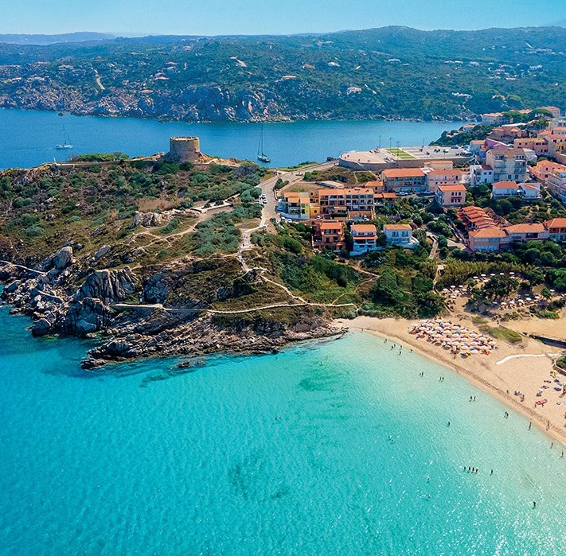




SARDEGNA VERACLUB PORTO ISTANA

MAGGIO - SETTEMBRE 2026
da € 770 p.p.
VOLO + SOGGIORNO
PARTENZA DA MILANO MALPENSA, MILANO LINATE, ROMA FIUMICINO, VERONA, BOLOGNA, BERGAMO, BARI E FIRENZE

Porto Istana è un luogo davvero magico e protetto. Il mare è sempre piatto e l’acqua calda, al punto che non riuscirete mai a decidere se è più bello sopra o sott’acqua. Il villaggio Veraclub Porto Istana sorge proprio a ridosso di questa spiaggia. Una condizione privilegiata e non comune tra le innumerevoli meraviglie della Sardegna nord-orientale.
Il Veraclub prende il nome da Porto Istana, l’incantevole tratto di costa che appartiene al caratteristico borgo di Murta Maria. A pochi chilometri da Olbia e dal suo aeroporto, ci troviamo già immersi in uno degli scenari più suggestivi del Golfo, al confine con spettacolari paesaggi naturali come Porto Taverna, la spiaggia de Le Saline e Capo Coda Cavallo. Siamo nel cuore del Parco Marino di Tavolara, una delle aree più belle e incontaminate della Sardegna. Il Veraclub con le sue tipiche architetture sarde e i suoi colori pastello si inserisce perfettamente all’interno di un vasto parco di pini e macchia mediterranea, ed è davvero a pochissimi metri dalla splendida spiaggia di sabbia fine di Porto Istana. Un resort che è una vera oasi di divertimento e relax, per il mare da cartolina, per andare alla scoperta dell’arcipelago della Maddalena o per passeggiare tra le boutique e i locali più esclusivi di Porto Cervo e Porto Rotondo.


SARDEGNA
VERACLUB PORTO ISTANA

DATA DI PARTENZA | QUOTA SPECIALE 3A TOURS CAMERA DOPPIA STANDARD 7 NOTTI | MINI QUOTA BAMBINO  2/12 ANNI N.C. IN CAMERA CON 2 ADULTI
30 maggio | 780 € | 320 €
06 giugno | 880 € | 320 €
13 giugno | 1.065 € | 400 €
20 giugno | 1.185 € | 400 €
27 giugno | 1.290 € | 440 €
04 luglio | 1.335 € | 440 €
11 luglio | 1.335 € | 440 €
18 luglio | 1.335 € | 440 €
25 luglio | 1.335 € | 440 €
01 agosto | 1.400 € | 540 €
08 agosto | 1.645 € | 540 €
15 agosto | 1.745 € | 540 €
22 agosto | 1.530 € | 480 €
29 agosto | 1.195 € | 440 €
05 settembre | 1.030 € | 360 €
12 settembre | 900 € | 320 €
19 settembre | 770 € | 320 €

N.B. I prezzi inseriti in tabella sono da intendersi come riferimento e sono da riconfermare al momento della richiesta di preventivo/prenotazione.

Importi per persona da aggiungere alla quota base di partecipazione:
- Tasse, oneri e servizi aeroportuali a partire da € 58,87
- Oneri di gestione carburante e valute € 57
- Ets (carbon tax) € 27,41
- Quota gestione pratica volo + soggiorno € 99 per adulto e € 65 per bambino 2/12 anni n.c.
- Polizze Assicurative

Supplementi (applicabili solo agli adulti):
- Camera Superior € 10 per persona a notte (applicabile solo agli adulti)
- 1° fila (ombrellone + 2 lettini) € 150 a camera per settimana dal 30/05 al 19/06 e dal 05/09 al 25/09; € 180 a camera per settimana dal 20/06 al 03/07 e dal 29/08 al 04/09; € 240 a camera per settimana dal 04/07 al 28/08
- 2° fila (ombrellone + 2 lettini) € 120 a camera per settimana dal 30/05 al 19/06 e dal 05/09 al 25/09; € 140 a camera per settimana dal 20/06 al 03/07 e dal 29/08 al 04/09; € 180 a camera per settimana dal 04/07 al 28/08
- Camera singola:
dal 30/05 al 05/06 € 20 a notte | dal 06/06 al 12/06 € 40 a notte | dal 13/06 al 26/06 € 60 a notte
dal 27/06 al 31/07 € 80 a notte | dal 01/08 al 14/08 € 140 a notte | dal 15/08 al 21/08 € 120 a notte
dal 22/08 al04/09 € 80 a notte | dal 05/09 al 11/09 € 50 a notte | dal 12/09 al 18/09 € 30 a notte
dal 19/09 al 25/09 € 20 a notte

Riduzioni:
- 3° e 4 °letto adulti € 10 a notte

Bambini:
- Bambini 0/2 anni n.c: Pacchetto volo+soggiorno+trasferimenti: pagamento di una quota a settimana di € 220 per partenze dal 30/05 al 20/06 e dal 05/09 al 19/09 e di € 320 per partenze dal 27/06 al 29/08. Per eventuale seconda settimana di soggiorno, aggiungere la quota del solo soggiorno sopra riportata
- 1° e 2° bambino 2/12 anni in camera con 2 adulti: riduzione del 50% sia sulle quote del solo soggiorno che sulle quote del pacchetto volo+soggiorno+trasferimenti

Super Junior club:
- Ragazzi 12/16 anni n.c. in camera con 2 adulti: riduzione del 50% sulla quota base, eccetto per partenze dal 27/06 al 22/08 riduzione del 30% sulla quota base

Imposta di soggiorno:
- Su delibera del Comune di Olbia, è prevista, al momento della pubblicazione del listino, un’imposta di soggiorno da pagare in loco e pari a € 3,50 per persona a notte (per un massimo di 7 notti). È richiesta a tutti gli ospiti dai 16 anni compiuti
PER INFORMAZIONI
+39 0677201831 - booking@3atours.com - www.3atours.com

